哈 尔 滨 工 业 大 学

本科毕业论文（设计）

**说明：**

规范中所引用的示例，只作为本科毕业论文（设计）书写格式的示范，并不代表本科毕业论文（设计）研究内容的示范。

**本科毕业论文（设计）**

基于Springboot面向对象设计的学校运动场系统设计与实现

**"Design and Implementation of a School Sports Field System Based on Object-Oriented Design with Spring Boot"**↑

郑民采

**哈尔滨工业大学**

**2024年6月**

**本科毕业论文（设计）**

基于Spring boot面向对象设计的学校运动场系统设计与实现

|  |  |  |
| --- | --- | --- |
| 本科生 | ： | 郑民采 |
| 学号 | ： | L170300502 |
| 指导教师 | ： | 骆功宁教授 |
| 专业 | ： | 计算机工程 |
| 学院 | ： | 计算机科学与技术 |
| 答 辩 日 期 | ： | 2024年6月 |
| 学校 | ： | 哈尔滨工业大学 |

# 摘 要

本文研究了基于Spring Boot和Vue.js的学校运动场管理系统的设计与实现。系统旨在促进学生参与体育活动，通过数字化管理运动场使用，以提高效率。为此，整合了最新的Web技术，提供了用户友好的界面，并在后端使用Spring Boot处理业务逻辑和数据管理。

系统的整体架构遵循客户端-服务器模型，前端使用Vue.js框架支持动态交互，后端则通过Spring Boot基础的RESTful API实现。数据库方面，采用JPA实现对象关系映射，使用MySQL数据库进行数据管理。系统的安全性通过JWT和OAuth2进行加强。

在实际实施阶段，系统的各项功能均得到了成功执行的验证。用户可以通过系统预约运动场，管理体育活动，学校管理员能轻松掌握并管理学校的运动场使用情况。

系统将多个功能模块化设计，并提供了每个模块的详细设计和实施方法。例如，用户信息管理功能允许修改和查询用户信息，运动场管理功能负责管理场地预约状态和调整比赛日程，比赛管理功能则负责创建和管理比赛结果。 数据库设计包括用户、团队、运动场和比赛等信息，使用关系型数据库进行信息存储和管理。

总之，通过利用现代Web技术设计并实现学校运动场管理系统，不仅提高了学校体育活动管理的效率，还促进了学生的体育参与，为教育技术的进步提供了新的可能性，展示了在其他教育机构的广泛应用前景。

关键词: 运动场系统；面向对象；Spring Boot；

# Abstract

This paper explores the design and implementation of a school sports field management system based on Spring Boot and Vue.js. The system aims to promote student participation in physical activities by digitally managing the use of sports fields to enhance efficiency. To achieve this, it integrates the latest web technologies, provides a user-friendly interface, and uses Spring Boot on the backend to handle business logic and data management.

The overall architecture of the system follows the client-server model, with the frontend using the Vue.js framework to support dynamic interaction, and the backend implementing RESTful APIs with Spring Boot. In terms of databases, it uses JPA for object-relational mapping and MySQL for data management. The system's security is enhanced through the use of JWT and OAuth2.

During the actual implementation phase, the functionality of the system was successfully validated. Users can reserve sports fields and manage physical activities through the system, while school administrators can easily monitor and manage the usage of sports facilities.

The system features a modular design for various functions, providing detailed design and implementation methods for each module. For instance, the user information management function allows for modification and querying of user data, the sports field management function is responsible for managing field reservation statuses and adjusting match schedules, and the match management function handles the creation and management of match results. The database design includes information on users, teams, sports fields, and matches, utilizing a relational database for information storage and management.

In summary, by utilizing modern web technologies to design and implement a school sports field management system, not only has the efficiency of managing school physical activities been improved, but student participation in sports has also been promoted, providing new possibilities for the advancement of educational technology and demonstrating broad application prospects in other educational institutions.

**Keywords**：Object Oriented, Playground System, Spring Boot

# 目 录

摘 要 I

Abstract II

目 录 III

第1章 绪 论 4

1.1 课题背景及研究的目的和意义 4

1.2 本文的主要研究内容及论文结构 5

第2章 学校运动场系统需求分析和关键技术 7

2.1 功能性需求分析 7

2.2 非功能性需求分析 11

2.3 关键技术 11

2.3.1 Nginx技术 11

2.3.2 Vue技术 12

2.3.3 JPA技术 12

第3章 学校运动场系统设计 14

3.1 学校运动场系统整体设计 14

3.3.1 系统架构设计 14

3.3.1 系统功能结构设计 16

3.3.2 基于JWT令牌（Token）的无状态系统设计 17

3.3.3 第三方登录设计 19

3.3.4 系统错误处理设计 21

3.2 学校运动场系统详细设计 22

3.2.1 应用设计模式 22

3.2.2.1 工厂模式（Factory pattern）和 策略模式（Strategy method） 23

3.2.2 用户管理模块 25

3.2.2.1 用户信息功能设计 25

3.2.2.1 用户比赛管理功能设计 26

3.2.3 运动场管理模块 27

3.2.3.1 运动场查看功能设计 27

3.2.3.2 运动场比赛查看功能设计 28

3.2.4 比赛管理模块 29

3.2.4.1 比赛创建功能设计 29

3.2.4.1 比赛结果功能设计 30

3.2.5 团队管理模块设计 31

3.2.5.1 团队管理功能设计 31

3.2.5.2 团队查看功能设计 32

3.2.6 请求管理模块设计 33

3.2.6.1 请求管理功能设计 33

3.3 学校运动场系统数据库设计 34

3.3.1 用户和团队模型设计 34

3.3.2 场地模型设计 37

3.3.3 比赛模型设计 38

3.3.4 请求模型设计 41

3.3.5 数据库总体设计 43

第4章 学校运动场系统实现 45

4.1 用户信息管理功能实现 45

4.1.1 用户信息功能实现 45

4.1.2 用户比赛管理功能实现 46

4.2 运动场信息管理功能实现 47

4.2.1 运动场查看功能实现 47

4.2.2 运动场比赛查看功能实现 48

4.2.3 运动场添加功能实现 48

4.3 比赛管理功能实现 49

4.3.1 比赛创建功能实现 49

4.3.2 比赛结果功能实现 51

4.4 团队管理功能实现 52

4.4.1 团队创建功能实现 52

4.4.2 团队管理功能实现 53

4.4.3 团队查看功能实现 54

4.5 请求管理功能实现 54

4.5.1 请求发送功能实现 54

4.5.2 请求查看功能实现 56

第5章 学校运动场系统测试 58

5.1 系统性能测试 58

5.1.1 测试环境 58

5.1.2 性能测试 58

结论 61

参考文献 62

哈尔滨工业大学学位论文原创性声明和使用权限 64

致 谢 65

# 第1章 绪 论

## 1.1 课题背景及研究的目的和意义

在当前数字化和信息技术快速发展的时代背景下，大学生体育活动的促进与激励变得尤为重要。本研究旨在通过技术创新，特别是利用Spring Boot[14]这一先进的开源开发框架，探索构建一个能够激发学生体育热情、促进其全面健康发展的数字平台。

随着国内体育文化的兴盛，发现有效的方法将学生通过网络技术聚集在一起，共同参与体育活动，不仅对学生的个人发展有益，也有利于增强团队协作能力和加强校园文化凝聚力。

本文提出通过科技手段，简化参与运动的流程，让学生易于接触并参与到运动中，同时，吸引更多学生的积极参与，为校园营造更加积极的体育氛围。

本研究将深入讨论设计一个以学生福祉为核心的，以科技为支撑的体育活动平台。该平台不仅要满足学生的基本运动需求，还要通过创新技术手段，增加额外的价值，运动推荐和团队建立等服务。

研究表明，用户的参与意愿会受到平台的易用性、是否能为用户带来社交认可或奖励等因素的影响。因此，本研究在平台设计初期就考虑到这些因素，旨在创建一个符合学生习惯、简单易用并且富有社交特性的体育活动平台。通过整合社区功能和技术创新，解决学生在体育活动中遇到的问题，提供更优质的体验和便利，最终达到促进大学生体育活动的目的。 在上文中，说明了构建一个以学生福祉为核心，以科技为支撑的体育活动平台的重要性和基本框架。

接下来，将深入探讨如何利用现代Web技术和高效的代码结构设计来优化这一平台，确保其不仅具有高度的用户友好性和可维护性，还能轻松适应未来的发展和变化。

## 1.2 本文的主要研究内容及论文结构

整体系统架构考虑了功能需求和性能要求，数据库和代码设计遵循规范化原则，并应用各种设计模式。功能模块包括用户管理、运动场管理、比赛管理、团队管理和请求管理，确保系统运行稳定、高效。

（1）**整体架构设计**

系统架构设计旨在创建一个快速、易维护且具扩展性的架构。设计过程中，必须考虑系统的功能需求、性能需求和未来的扩展性。

（2）**数据库设计**

进行合理的数据库表设计，并遵循数据库规范化原则，以最大限度地优化数据库性能。

（3）**基于面向对象的代码设计**

应用各种设计模式以设计更高效的代码结构对于开发过程中是非常重要的一部分。这种方法可以提高代码的可用性，简化维护过程，并更有效地管理大型项目。例如，使用单例模式、工厂方法模式、策略模式和观察者模式等[20]。

（4）**功能模块设计**

功能模块设计包括：信息安全令牌、第三方登录、用户管理（包括用户信息的管理、修改和删除）、团队加入与退出、团队信息的创建、修改和删除，以及团队创新功能、体育场信息查询、比赛信息管理（包括比赛的创建、提交、删除、即将开始的比赛、过去的比赛及其结果查看）和请求管理。这些模块确保了系统的完整运行，并为用户提供便捷、安全的服务。

（5）**功能模块实现**

用户管理功能实现了用户信息的管理、修改和查看，以及用户的注册和注销功能。此外，用户登录功能确保用户可以安全访问系统。最后，实现了用户比赛管理功能，包括记录用户参与的比赛和查询结果。

1. **绪论**

本章首先介绍了研究的背景、目标以及其重要性。并总结了整个研究的主要内容和结构安排。

（2）**学校运动场系统需求分析和关键技术介绍**

本章分析了体育场系统必须满足的功能需求，并使用用例图详细阐释了这些需求。接着，讨论了系统应满足的非功能性需求和相关性能标准，最终阐述了保证系统稳定运行所依赖的关键技术。

（3）**学校运动场系统设计**

本章探讨了系统架构、设计策略及数据库与功能结构的整体设计。随后，详细讨论了各个模块的设计过程，并通过类图展示了设计成果。

（4）**学校运动场系统实现**

本章主要展示了系统核心功能模块的界面设计。详细介绍了各模块的操作方法，并详述了它们各自的功能特性。

（5）**学校运动场系统测试**

最后一章详细讨论了体育场系统的性能测试方法和结果。首先从测试目标和测试环境两个方面简述系统的性能测试计划，然后对实施的各个功能模块进行详尽的性能测试。

# 第2章 学校运动场系统需求分析和关键技术

本章主要深入分析学校运动场系统的业务需求和功能性需求，非功能性需求，详细探讨并总结系统中所应用的关键技术。

## 2.1 功能性需求分析

本文分析和研究学生所需的学校运动场系统的运动比赛生成、参与、比赛日程管理、团队生成、参与等功能、个人信息、运动场信息、比赛信息和排名的功能。分析所有这些需求时，大致将平台分为4个功能模块。

1. **比赛和比赛参与请求管理**

比赛的主要参与者是比赛主办者和比赛参与者运动场管理者。图2-1为比赛和比赛参与请求管理的用例图。

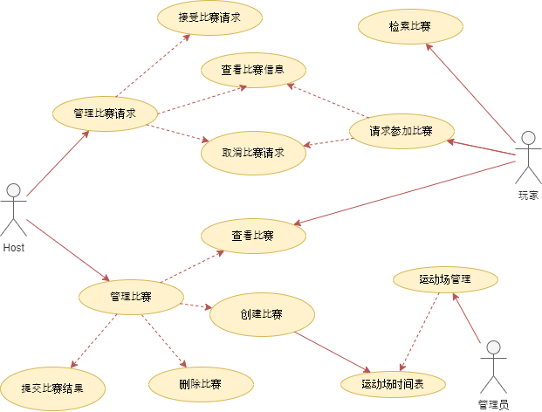

图2-1 比赛和比赛参与请求管理用例图

比赛主持者可以参考特定运动场上的其他比赛的时间表,在该运动场存在的同一时间以外的其他时间创建比赛。管理者可以查看，删除创建的比赛，仅限于比赛结束的比赛能提交结果。 参与者可以查询目前尚未开始的比赛,并可以发起比赛参加请求。比赛参与者可以看自己发起成功的比赛请求。

1. **团队服务**

团队服务主要参与者是团队队长和团队队员，团队管理者。图2-2为团队服务的用例图。

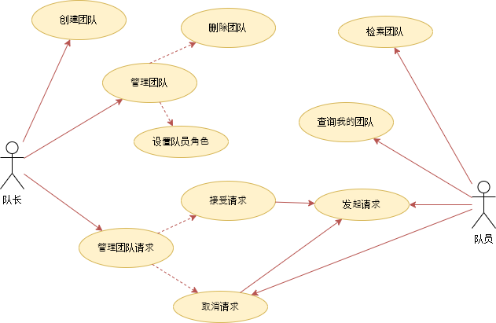

图2-2 团队服务用例图

所有的用户都可以填写团队的信息创建团队，团队名称，头像，运动项目，团队介绍。 团队成立后,创建团队的用于成为队长,可以删该团队,设置队员的角色。 用户可以检索目前存在的团队或查看列表，并向想参与的团队发送团队参与请求。该团队的队长可以接受用户发送的请求，将可以接受该请求成为队员或拒绝。其请求接受并成为队员的用户可以在我的团队目录中看到自己所属的团队，此外队员可以退出自己所属的团队。

1. **运动场服务**

运动场服务主要参与者是用户和管理员。图2-3为运动场服务的用例图。

图2-3 运动场服务用例图

用户可以选择想要的运动项目，可以选择整个校区或特定校区，并且可以查看该校区中管理员安排的运动场信息。管理员可以管理学校的校区，并且可以选择特定的项目来安排运动场。管理员负责管理运动场的状态。

1. **用户服务**

用户服务主要参与者是用户和管理员。图2-4为用户服务的用例图。

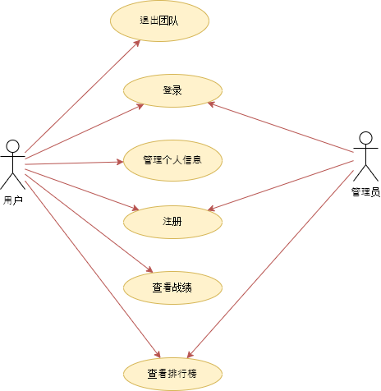

图2-4 用户服务用例图

用户可以退出自己所在的团队，并且可以管理用户信息，如更改昵称、更改个人资料等。用户可以查看已经申请参加并成功被接受的比赛，这些比赛分为已经结束的比赛和即将开始的比赛。在即将开始的比赛中，用户可以退出该比赛。

## 2.2 非功能性需求分析

由于体育场系统被众多用户使用，系统的高效运行非常重要。同时，由于在系统操作过程中可能会添加许多要求，代码的维护性和可扩展性也是非常重要的方面。最后，为了让学生们能更容易使用，易用性也是重要的需求之一。

1. **可用性**

系统应至少支持每秒查询处理量（QPS）1000次以上，以保证在高强度使用环境下能够稳定提供服务。同时，系统应保持快速响应，对用户的请求在2000ms内完成响应。

1. **维护性和可扩展性**

系统应设计为便于添加新功能或修改现有功能。通过应用模块化设计，可以独立更新或替换各个模块。此外，代码易于理解和修改。

1. **易用性**

界面应直观且易于使用。通过采用以用户为中心的设计方法，应使学生能够迅速理解系统并顺畅使用。主要功能应明确显示，易于用户访问，常用功能应放在显眼位置，便于用户快速找到。

## 2.3 关键技术

Nginx的应用是为了提高网站的性能和稳定性，Vue.js和JPA的应用则是为了快速开发和灵活的数据管理。

### 2.3.1 Nginx技术

Nginx[10]（“Engine-X”）是一种开源软件，用于网页服务、反向代理、负载均衡和HTTP缓存。它由伊戈尔·赛索耶夫创建，旨在提高网页服务的性能和稳定性。Nginx是异步事件驱动的架构，这使其在处理高并发连接时非常高效。因其资源消耗低，且能够在保持低延迟的同时处理大量网络流量，而被广泛用于优化网站的响应速度和可靠性。Nginx的配置文件采用简洁的结构，易于理解和修改。Nginx支持多种类型的代理，如HTTP、HTTPS、WebSocket等，也支持各种连接的负载均衡策略。在现代网络架构中，Nginx常被用作前端服务器，处理客户端请求，并将请求转发到后端的应用服务器。此外，Nginx的模块化设计允许开发者添加新的功能，如流媒体、安全性增强等。

由于其高性能和灵活性，Nginx已成为世界上最受欢迎的网页服务器之一，尤其是在面对动态和静态内容时，它提供的性能优势使得大量的互联网公司选择使用Nginx作为他们的解决方案。

### 2.3.2 Vue技术

Vue.js[11]是一种轻量级的开源JavaScript框架，旨在简化高级Web界面的开发。该框架由Evan You于2014年首次推出，旨在便于构建单页应用（SPA）和界面组件。Vue.js以其数据绑定和组件化架构而著称，提供了快速的性能和卓越的可扩展性。此外，Vue.js利用虚拟DOM、响应式以及可配置的组件系统，实现了高效的更新和渲染。Vue.js的一个主要优点是其轻量级和快速上手的特性。它易于初学者学习，并且可用于从小型项目到大型企业应用的各种环境。Vue.js生态系统由Vuex（状态管理）、Vue Router（路由）、Vuetify（UI组件库）等多种库和插件组成，使开发人员能够根据需要轻松添加和扩展功能。Vue.js在全球范围内广泛使用，并且得益于社区的持续贡献而快速发展。其易用性、灵活性和强大的功能使其在前端开发者中非常受欢迎，对塑造Web开发的未来发挥着重要作用。

### 2.3.3 JPA技术

Java Persistance Application API[17]（JPA）为Java应用提供了一种与关系型数据库数据进行交互的标准化方法。此技术利用对象-关系映射（ORM）策略，允许开发者将数据库表转化为对象，进而无需复杂SQL查询即可实现与数据库的互动。JPA旨在简化应用程序数据访问层的开发，使得开发者能够更加集中于面向对象的编程。JPA兼容众多ORM框架，Hibernate为其广泛应用的实现之一。通过提供标准API进行数据库操作，JPA提升了应用程序对数据库的独立性及代码的可移植性。使用JPA时，可以将Java类（称为实体）映射到数据库表。每个实体实例对应表中的一行，实体类的字段映射到表的列。开发人员可以通过实体管理器来管理实体的生命周期。这简化了对数据库的CRUD（创建、读取、更新、删除）操作，并允许抽象化复杂的查询和数据库操作。 JPA技术的一个显著优势在于它支持开发者以面向对象的思维进行数据库操作，这提高了应用程序的可维护性与扩展性，同时也提升了开发效率。然而，要充分利用JPA的潜力。

第3章 学校运动场系统设计

## 3.1 学校运动场系统整体设计

本章详细阐述了学校体育场系统的总体设计方案。首先对系统的架构进行了描述，解释了如何通过组件间的精心设计来提升整体效率。随后，详细展示了系统功能的结构，以及基于JWT令牌的无状态设计，这种设计支持安全的用户身份验证和授权过程。然后讨论了第三方登录的方式，以及系统如何有效地识别和处理运行中的错误，确保用户体验的连续性和系统的稳定性。通过这些设计，本系统旨在提供一个既安全又易于管理的运动场管理解决方案。

### 3.3.1 系统架构设计

该系统设计分为三个主要层次：客户端层，核心服务层，数据层。系统架构如下图3-1所示。

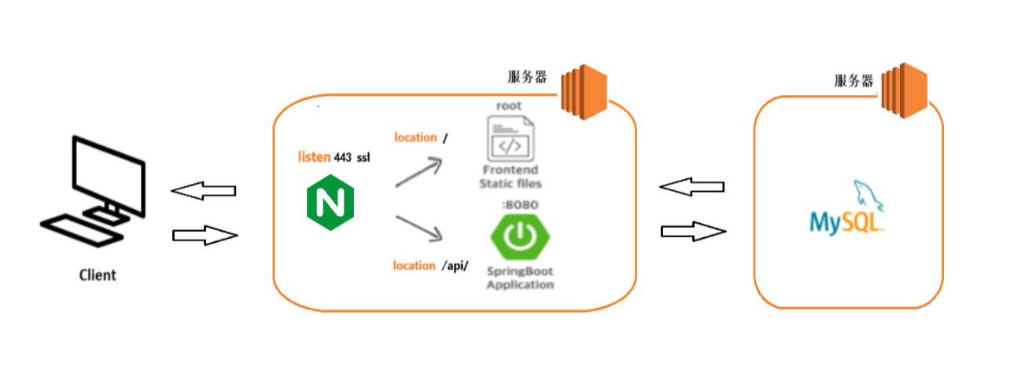

图 3-1 系统整体架构图

如图所示，网站应用通过HTTP或HTTPS API接口向服务器发送请求。在本系统中，采用了Nginx的反向代理技术来首先接收并处理用户的请求。对于定位在“/”的请求，Nginx服务器从“/var/www/html”目录下提供静态资源响应。对于定位在“/api/”的请求，则从核心服务层提供资源。HTTPS协议是安全通信协议，只有在实际系统中正确实施，才能有效防止意图破坏协议安全的攻击者对用户的侵害。此外，所有通过HTTP 80端口的请求都会被Nginx服务器重定向到HTTPS 443端口。图3-2所示nginx的设置。

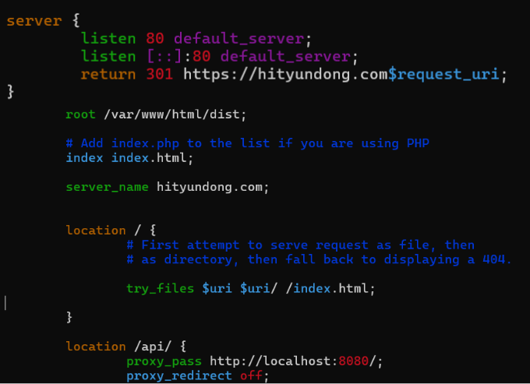

图3-2 nginx的设置图。

该系统的所有 HTTP 或 HTTPS 请求和响应均通过 Rest API 进行。[1]REST建立在高效的Web技术之上，它提供了简单性，并且还确保了所有平台的互操作性和可用性，REST API 的优点是灵活，并且能够非常轻松地与其他系统和应用程序交互。Anshu和Virender[2] 进行的一项研究发现，与SOAP相比，REST Web服务在处理请求方面要快得多。[3]在接口方式上Melnichuk、Kornienko和Boytsova对“网络服务”进行了研究。“Restful Architecture”的结论是，需要特定Web服务器数据的开发者不需要重新编写服务器。这是采用REST的原因。

本项目的后端数据库为MySQL，项目使用了 JPA 作为数据层框架。JPA是一个标准化的API，指在简化Java应用程序中使用关系型数据库的方式。它帮助开发者更容易且一致地处理数据库操作。 通过使用JPA，开发者能够通过对象关系映射（ORM）技术实现Java对象与数据库表的映射，这样可以缩减面向对象编程与关系数据库之间的差异。JPA提供了一套标准的API，用于执行CRUD（创建、读取、更新、删除）操作，使得开发者可以以更简洁直观的方式进行数据管理，无需撰写复杂的数据库查询代码[7]。

### 3.3.1 系统功能结构设计

用户模块：在本系统中，用户是核心参与者，具备个人信息管理、参与赛事管理和安全登录等功能，能够提供个性化的体验。

运动场模块：为用户提供详细的运动场信息查看和比赛日程查询功能，让用户轻松了解运动场的活动和赛事情况。

比赛模块：用户可通过此模块创建个人比赛或加入已有比赛，并方便地管理比赛结果，促进赛事信息的全面管理和更新。

团队模块：提供团队创建、成员管理和团队信息查看等功能，促进团队之间的协作与交流，推动团队活动的顺利进行。

请求模块：用户可提交各类请求，如赛事申请、信息修改等，系统将对请求进行管理和处理，确保用户需求得到及时响应。错误管理模块：负责捕获和处理系统运行中的错误，保障系统稳定性和用户体验，为用户提供流畅可靠的服务。运动场系统功能结构。如图3-3系统功能结构图所示。

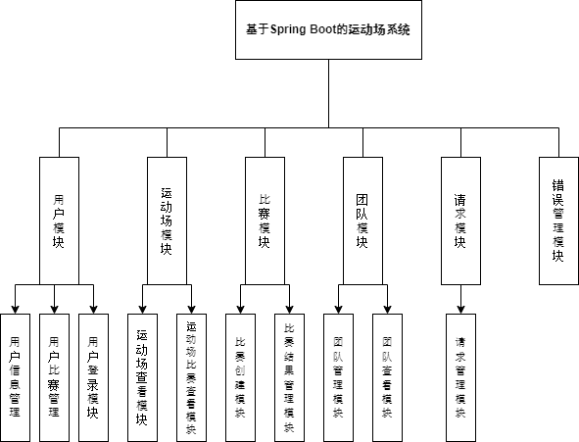

图3-3系统功能结构图

### 3.3.2 基于JWT令牌（Token）的无状态系统设计

JWT令牌(Token) [4]将作为JSON对象的数据通过将其表示为字符串来编码，并使用HMAC（基于哈希的消息认证码）等算法进行数字签名以确保数据的安全。Aldy，Alam和Muhammad的研究表明[8]，JWT是一种无状态身份验证形式，这意味着JWT不是存储在服务器上，而是存储在客户端中 。

1. **前端JWT无状态系统设计**

除登录过程外，所有要求都将在header上包括JWT Token进行安全检查。前端在发起所有http请求之前，会检查当前用户的Local Storage中是否存在JWT Token。如果没有任何JWT token, 任何请求都不能包括JWT token，因此将直接重定向到登录页面。 如果存在JWT Token，将对核心服务层进行Access Token的有效性检查。如果有效，正常进行请求，如果无效，就从用户的Local Storage传送核心服务层Refresh Token。再次要求检查Refresh Token的有效性，如果有效，从核心服务层接收新的Access Token，并储存在Local Storage中。如果它无效，它将直接重定向到登录页面。图3-4所示前端JWT无状态系统设计。

图3-4前端JWT无状态系统流程图

1. **后端JWT无状态系统设计**

在后端，除了登录过程以外，所有请求都将通JwtAuthenticationFilter过滤器。此过滤器负责检查Access Token的有效性，如果有效，则允许请求通过所有过滤器，并通过Controller进行处理。如果无效，则向用户请求Refresh Token。接收到的Refresh Token将在JwtRefreshTokenFilter过滤器中进行有效性检查，如果有效，将生成新的Access Token。如果无效，则返回HTTP 403错误。 图3-5所示前端JWT无状态系统设计。

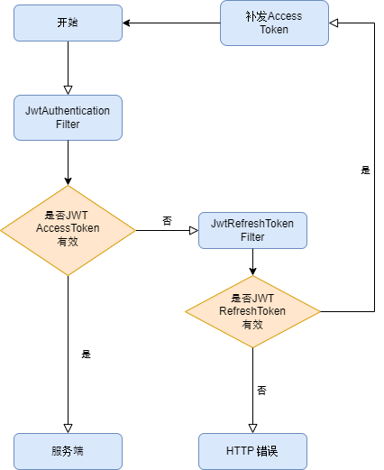

图3-5 后端JWT无状态系统流程图

学校运动场系统将利用JWT来提高安全性，并在JWT中包含权限或有效期，以为学生提供灵活的服务。此外，通过在每次请求时使用用户的JWT令牌来检查身份验证权限，无需在服务器上存储用户信息，因此可以实现无状态系统，即使在处理大量学生流量时，服务器负载也将较低。

### 3.3.3 第三方登录设计

本系统采用了Spring Security 和 OAuth2[15]作为登录框架。Spring Security 是一款强大的身份验证与访问控制框架，专门用于保护基于Java的应用程序。该框架提供灵活的用户认证、授权及安全管理方式，并且与Spring框架高度集成。OAuth 2.0 是一个授权框架，旨在允许第三方应用在无需用户直接交出登录凭证的情况下访问用户账户。它通过让用户授权第三方应用访问特定资源来保护用户的登录凭证和隐私。

用户通过客户端应用启动登录过程，请求被发送至服务器。服务器将用户引导到登录界面，用户提交账户信息后，身份由第三方认证服务器进行验证。验证通过后，认证服务器将用户及授权码一起重定向回服务器。服务器使用授权码向认证服务器请求访问令牌。认证服务器在核实授权码和客户端凭证后发放访问令牌。服务器利用该令牌请求用户数据。认证服务器验证令牌后返回用户信息。这一流程确保了用户可以安全地允许客户端应用访问其在服务提供方存储的部分信息。图3-6所示第三方认证过程时许图。

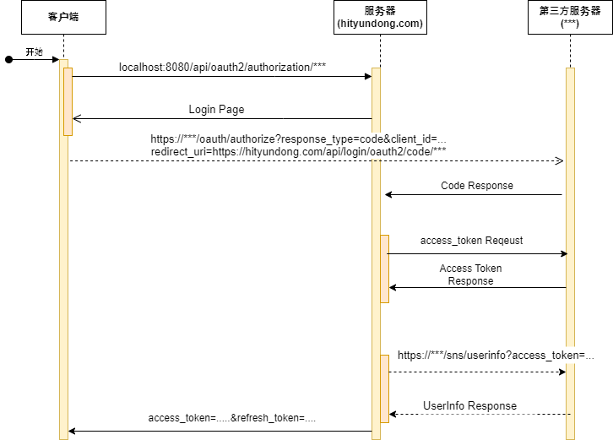

图3-6 第三方认证过程时许图

当从第三方认证服务器获得认证令牌后，后端服务器的UserServiceImpl将向第三方认证服务器请求用户信息。当从第三方认证服务器获得用户信息的attributes后，后端服务器将提取所需的信息，username、provider等，然后创建User Class。之后，如果User已经存在于数据库中，则更新信息，如果不存在于数据库中，则保存，以存储用户信息。成功保存用户信息后，服务器将调用LoginSuccessHandler。在此之后，根据新的用户信息生成新的JWT令牌，access_token的有效期自生成时起为1小时，而refresh_token的有效期自生成时起为30天。并将用户状态更新为'isLoggedIn = true'。同时，为了防止之前的refreshToken再次使用，系统会在数据库中更新一个新的refreshToken，并将新生成的access_token和refresh_token通过URL发送给用户。图3-7所示第三方认证过的用户信息处理程结构图。

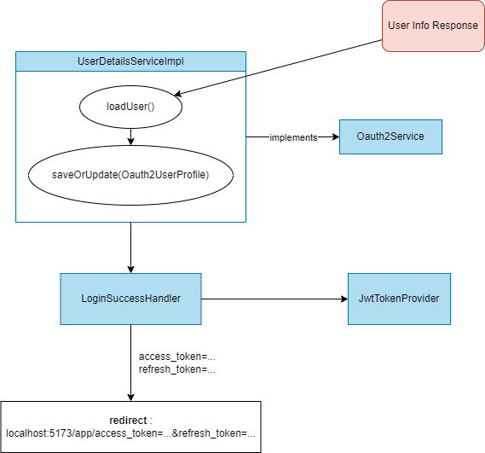

图3-7 第三方登录用户信息处理结构图

### 3.3.4 系统错误处理设计

Controller Advice[16]提供了一种管理Spring Framework中全局错误处理和数据绑定机制。 这允许在特定控制器或整个应用中应用共同的错误处理。 例如，可以通过Controller Advice为应用程序中可能发生的每种错误类型定义特定操作，或者在特定条件下自动将数据添加到模型中。这将减少代码的重复，并允许在整个应用中保持一致的错误处理和数据管理策略。 Controller Advice是将@Controller Advice使用与@Exception Handler一起使用，可以定义各种情况下的处理逻辑。图3-8所示Spring框架中，当异常发生时DispatcherServlet如何将异常传递给正在处理请求的控制器。如果控制器内部能处理异常，则Controller Exception Handler处理错误。如果不行，则通过ControllerAdvice处理异常。如果所有这些步骤都未能处理异常，则最终客户端将返回HTTP错误响应。这种结构使得集中式异常处理成为可能，从而帮助更有效地管理异常处理逻辑。

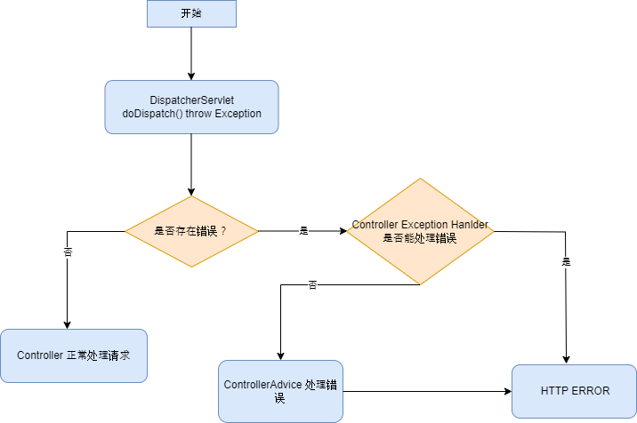

图3-8 错误处理流程图

图3-9为ControllerAdvice的结构。当Controller执行逻辑时出现错误，ControllerAdvice将捕获该错误，并判断是否有相应的错误处理方法。如果能够处理该错误，则在ControllerAdvice的相应函数中进行处理，然后返回响应的HTTP错误响应。

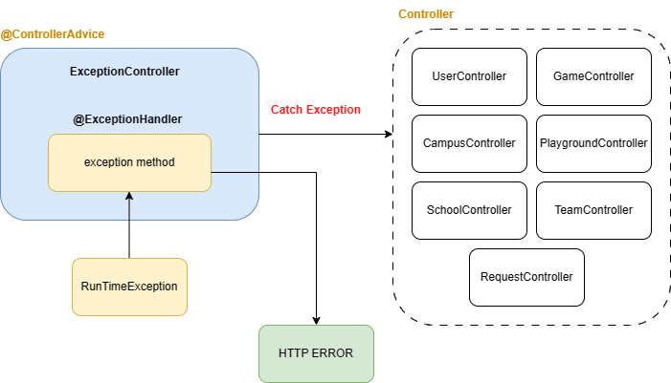

图3-9 错误处理结构图

## 3.2 学校运动场系统详细设计

### 3.2.1 应用设计模式

设计模式提供了一系列针对软件开发中常见问题的标准化解决策略。开发者通过运用这些经过验证的模式，可以有效地应对软件设计过程中遇到的复杂问题。设计模式本身并非具体代码实现，而是一种可广泛适用于多种情境的设计理念。

设计模式可以帮助开发人员提高代码的可维护性、可扩展性和重用性，从而提高软件的质量和开发效率。在软件设计过程中，合理地运用设计模式可以使系统更加灵活、可靠、易于理解和维护。

### 3.2.2.1 工厂模式（Factory pattern）和 策略模式（Strategy pattern）

工厂模式和策略模式[12]是软件设计中常用的两种模式。工厂模式是创建型设计模式的一种，它在软件工程中非常重要，主要通过定义一个创建对象的接口，从而允许在子类中决定具体实例化的对象类型。这种方式可以减少客户端代码与对象创建之间的直接依赖，从而提升系统的可扩展性和灵活性。

在Java的面向对象编程中，策略模式允许开发者定义一组算法，并将这些算法封装在各个独立的类中，这些类通过实现相同的接口确保它们可以相互替换。这种模式解耦了算法的实现与客户端的调用，增强了软件系统的灵活性。在实际应用中，客户端代码可以通过设置不同的策略对象来在运行时改变其行为，从而在不修改现有代码的情况下扩展新的功能或行为，仅需增加新的策略类即可。

本文通过利用这些设计模式，设计了更具可用性和扩展性的结构[13]。在最初阶段，用户的请求类型相对较少，大约只有两种。然而，随着比赛种类的增加，请求类型也相应增多，这导致了函数内部需要处理更多的分支，从而需要修改代码。图3-10所示利用设计模式前的请求模块图。

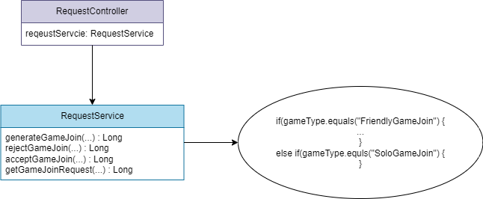

图3-10 采用设计模式前的请求模块图

这种情况下，原有的面向对象设计原则受到挑战，最终导致了难以维护的代码结构。为了应对这一挑战，需要一种能够有效管理增长中的请求种类、同时保持代码的可维护性和扩展性的设计策略。通过引入灵活的设计模式，如策略模式和工厂模式，可以在不直接修改现有代码的基础上，添加新的行为和处理逻辑，从而避免了代码结构的僵化和维护难度的增加。这样，即便面对不断变化和增加的用户需求，也能保持软件架构的灵活性和可扩展性。

在用户请求增长和多样化的情况下，采用策略模式能够提高代码的可维护性和扩展性。例如，在一个比赛服务请求处理系统中，可以定义一个请求服务接口RequestService，然后针对不同类型的比赛请求，实现多个具体服务类，如TeamJoinRequestService、SoloGameJoinRequestService等。每个服务类都实现了RequestService接口，根据不同的请求类型来执行相应的逻辑。这种设计有效地将请求类型与请求处理逻辑解耦，使得在新增请求类型时，只需添加新的服务类而不需修改现有代码，从而保持了架构的灵活性和代码的可维护性。这样的对象导向设计，通过多态性原则实现了行为的动态绑定，并促进了高内聚与低耦合的设计目标。图3-11所示采用策略模式的请求模块。

图3-11 采用设计模式的请求模块图

在策略模式成功实施的基础上，通过引入工厂模式的概念，对请求服务对象的创建过程进行了优化。在这个设计模式中，添加了一个新的组件RequestServiceFinder，它的职责是根据请求的具体类型，动态地寻找并返回相应的RequestService实现类的实例。这种方法不仅保留了策略模式的灵活性，使得可以在运行时切换不同的处理策略，同时也简化了客户端代码，因为客户端不再需要了解具体的服务实现细节，只需通过RequestServiceFinder来获取所需的服务实例。此种设计使得系统架构能够以开放封闭原则应对未来的变动，即在不修改现有代码的前提下扩展新的功能。图3-12所示RequestServiceFinder的寻找函数图。

图3-12 RequestServiceFinder函数图

为了适应不断增长和多样化的功能，同时保证系统架构的可扩展性，本文的几部分模块应用了设计模式来加强面向对象编程的效能。通过这一系列策略，即使在功能种类不断扩大的情况下，系统设计仍然保持了清晰的逻辑和稳固的架构，确保了系统处理的效率和适应性。

### 3.2.2 用户管理模块

### 3.2.2.1 用户信息功能设计

用户能够在系统中访问和查看自己的个人资料，其中包含他们的个人资料照片、昵称、参与过的比赛记录以及他们所在的团队信息。在用户的个人信息页面上，他们有权更改自己的资料头像和昵称。图3-13所示用户信息服务类图。

图3-13用户信息服务类图

### 3.2.2.1 用户比赛管理功能设计

图3-14所示用户比赛管理服务类图。该服务关于用户参与或主办的比赛的模块。当用户请求其参与的比赛时，UserJoinGameService 将回应用户当前参与的比赛信息，包括比赛名称、开始时间、比赛类型和位置等。而UserHostGameService 则回应用户主持的比赛。查找比赛时使用了GameFinder模块，并且使用GameSorting模块按日期对比赛进行排序，从而实现了职责分离。这些模块都只执行一个功能，因此满足单一职责原则。

图3-14 用户比赛管理服务类图

### 3.2.3 运动场管理模块

### 3.2.3.1 运动场查看功能设计

用户在特定项目中选择学校的某个或所有校区。如果所选校区中有即将开始比赛，系统将显示最多n场比赛。查找运动场时使用了PlaygroundFinder模块。同时，还会显示该校区内当前激活的运动场列表。运动场查看功能的类图如 3-15 所示。

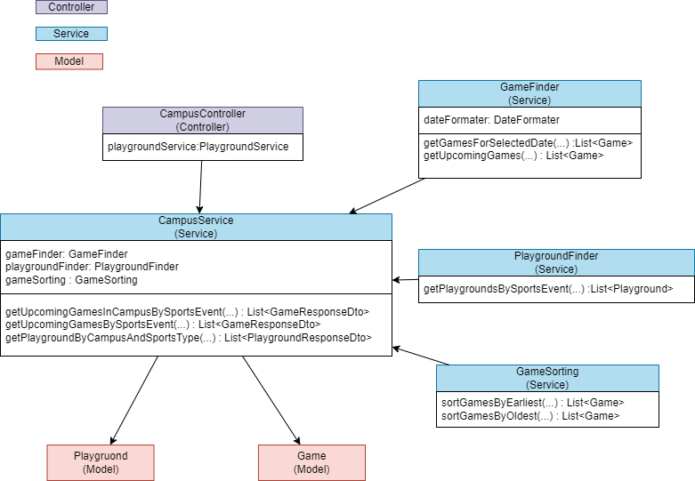

图3-15 运动场查看服务类图

### 3.2.3.2 运动场比赛查看功能设计

用户选择运动场后，可以查看有关运动场的信息。运动场信息包括运动场名称、运动场招牌你和位置信息。此外，还可以查看当前在该运动场进行的比赛以及即将开始的比赛信息。该运动场还提供特定一天内比赛的时间线。运动场比赛查看功能的类图如 3-16 所示。

图3-16 运动场比赛查看服务类图

### 3.2.4 比赛管理模块

### 3.2.4.1 比赛创建功能设计

创建比赛的过程由希望创建比赛的用户启动，用户首先选择希望进行比赛的运动场。在创建比赛时，用户需设定比赛名称、比赛的开始时间以及预计持续的时间。在选择比赛开始时间时，系统会检查所选运动场在该时间是否已有比赛安排，如果没有，比赛则被创建。在创建比赛的界面上，会显示选定日子内的所有比赛时间。比赛有多种类型，目前仅支持选择友谊赛和竞赛两种类型。比赛创建功能的类图如 3-17 所示。

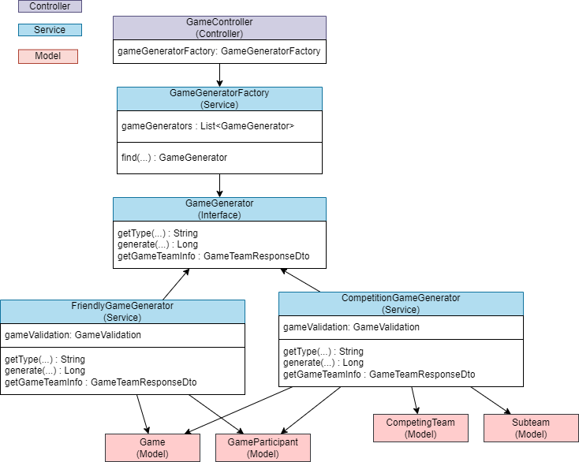

图3-17 比赛创建功能的类图

### 3.2.4.1 比赛结果功能设计

比赛结束后，比赛的主持者可以提交比赛结果。如果是友谊赛，将进行得分输入，但胜负不会对用户产生影响。如果是竞赛，则在输入比分后确定胜负，并且比赛的胜负结果会影响参赛者之前的比赛记录。一旦输入了比分，便可以进行更改，若进行更改，则之前的记录会被删除。比赛结果功能的类图如 3-18 所示。

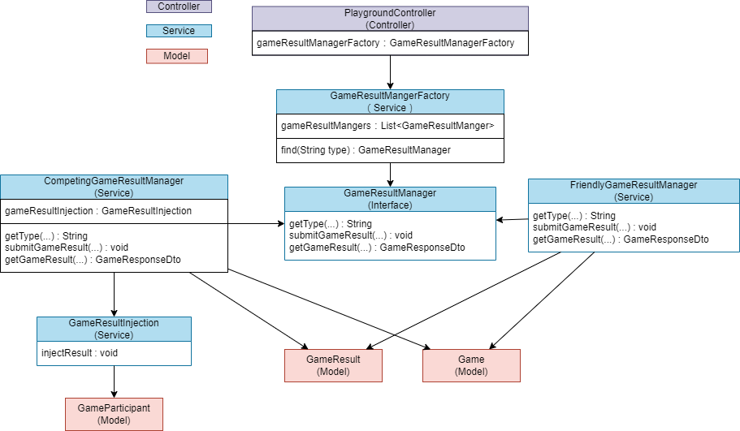

图3-18比赛结果功能的类图

### 3.2.5 团队管理模块设计

### 3.2.5.1 团队管理功能设计

用户可以创建团队，并在创建时必须输入团队名称、团队头像和团队参与的项目。团队介绍是可选项。最初，创建团队的用户将成为团队队长。团队队长有权限删除团队并处理加入团队的请求。团队成员可以申请加入或退出团队。加入团队后，在比赛中将作为团队的一员参与比赛。团队管理功能的类图如 3-19 所示。

图3-19团队管理功能服务类图

### 3.2.5.2 团队查看功能设计

用户可以查看当前存在的所有团队列表。列表最初显示学校中所有项目的团队，选择特定项目后，系统会列出该项目的所有团队。团队信息展示包括团队头像、团队名称和参与的项目。团队查看功能的类图如 3-20 所示。

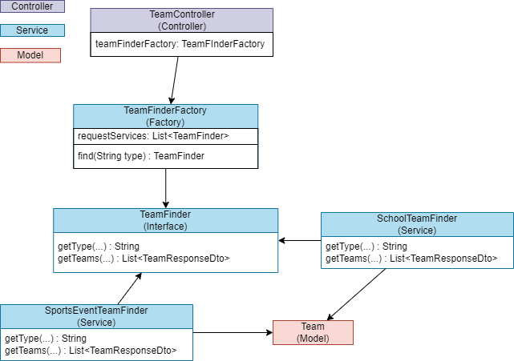

图3-20 团队查看功能服务类图

### 3.2.6 请求管理模块设计

### 3.2.6.1 请求管理功能设计

请求管理由RequestController执行。简单的请求处理通过RequestProcessor来处理如删除请求等逻辑。请求分为五种类型：团队加入请求、友谊赛加入请求、竞赛个人参加请求、竞赛小队创建请求、竞赛小队加入请求。每种请求都在RequestFinder中输入想要处理的请求后，由实现了RequestService的实现体处理创建请求、接受请求、拒绝请求、查看请求等逻辑。图3-21所示请求管理功能类图。

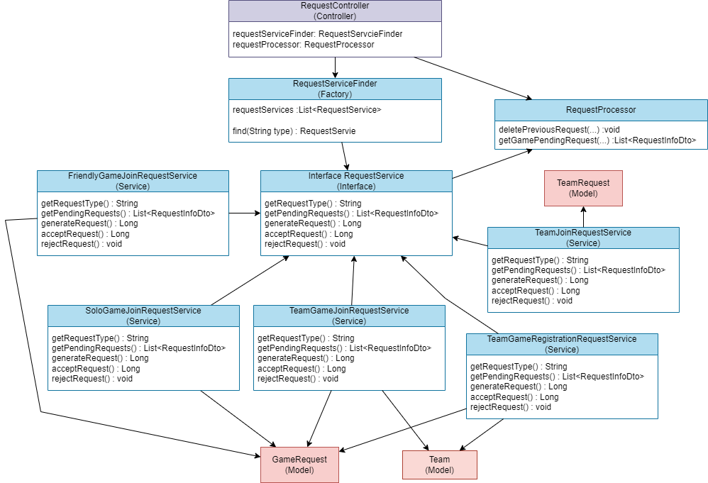

图3-21 请求管理功能类图

## 3.3 学校运动场系统数据库设计

### 3.3.1 用户和团队模型设计

用户和团队的关系模型如图3-22所示，用户和团队关系模型有用户表，团队表，用户团队关系表，文件表。用户表和团队表分别用外键将具有头像信息的upload_File一对一关系。一个用户可以加入多个团队，而一个团队可以包括多名用户。每个团队有一个队长，该队长与用户表具有一对一关系。 该关系模型满足BCNF范式。

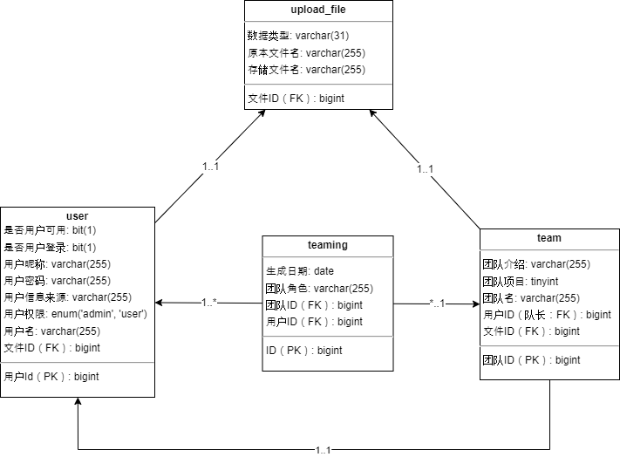

图3-22 用户和团队实体关系图

用户和团队数据库主要表格式如下。

表3-1 用户表

|  |  |  |  |
| --- | --- | --- | --- |
| 字段名称 | 类型 | 空否 | 说明 |

|  |  |  |  |
| --- | --- | --- | --- |
| id | bigint | 否 | 主键 |
| is_enable | bit | 否 |  |
| is_logged_in | bit | 否 |  |
| nickname | varchar | 否 |  |
| password | varchar | 否 |  |
| provider | varchar | 否 |  |
| role | enum | 否 |  |
| username | varchar | 否 |  |
| profile_img_id | bigint | 是 | 外键 |

表3-2文件表

|  |  |  |  |
| --- | --- | --- | --- |
| 字段名称 | 类型 | 空否 | 说明 |

|  |  |  |  |
| --- | --- | --- | --- |
| id | bigint | 否 | 主键 |
| org_file_name | varchar | 否 |  |
| store_file_name | varchar | 否 |  |
| dtype | varchar | 是 |  |

表3-3团队表

|  |  |  |  |
| --- | --- | --- | --- |
| 字段名称 | 类型 | 空否 | 说明 |

|  |  |  |  |
| --- | --- | --- | --- |
| id | bigint | 否 | 主键 |
| description | varchar | 是 |  |
| sports_event | tinyint | 否 |  |
| team_name | varchar | 否 |  |
| leader_id | bigint | 否 | 外键 |
| team_pic_id | bigint | 是 | 外键 |

表3-4 用户和团队关系表

|  |  |  |  |
| --- | --- | --- | --- |
| 字段名称 | 类型 | 空否 | 说明 |

|  |  |  |  |
| --- | --- | --- | --- |
| id | bigint | 否 | 主键 |
| role | varchar | 是 |  |
| team_id | bigint | 否 | 外键 |
| user_id | bigint | 否 | 外键 |
| create_time | date | 否 |  |

### 3.3.2 场地模型设计

场地的关系模型如图3-23所示， 一所学校可以拥有多个或多个校区，每个校区可以有多个运动场。在系统结构中，校区表将使用学校的ID为外键，而运动场表则使用相应校区的ID作为外键。该关系模型满足BCNF范式。

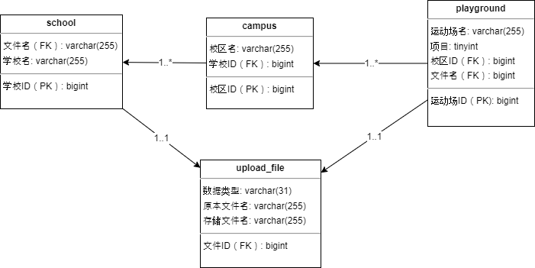

图3-23场地实体关系图

场地数据库主要表格式如下。

表3-5 运动场表

|  |  |  |  |
| --- | --- | --- | --- |
| 字段名称 | 类型 | 空否 | 说明 |

|  |  |  |  |
| --- | --- | --- | --- |
| id | bigint | 否 | 主键 |
| name | varchar | 否 |  |
| sports_event | tinyint | 否 |  |
| campus_id | bigint | 否 | 外键 |
| img_id | bigint | 是 | 外键 |

表3-6学校表

|  |  |  |  |
| --- | --- | --- | --- |
| 字段名称 | 类型 | 空否 | 说明 |

|  |  |  |  |
| --- | --- | --- | --- |
| id | bigint | 否 | 主键 |
| School_name | varchar | 否 |  |
| School_img | bigint | 是 |  |

表3-7 校区表

|  |  |  |  |
| --- | --- | --- | --- |
| 字段名称 | 类型 | 空否 | 说明 |

|  |  |  |  |
| --- | --- | --- | --- |
| id | bigint | 否 | 主键 |
| Campus_name | varchar | 否 |  |
| school_id | bigint | 否 |  |

### 3.3.3 比赛模型设计

比赛关系模型如图3-24所示，每个运动场可以拥有多场比赛，每场比赛都会有运动场ID作为外键，与运动场形成一对多关系。每场比赛都有一个结果，该结果拥有比赛的主键作为外键。参与比赛可以是个人或者小队，一个小队有一个团队的主键，如果以团队形式参与，将通过小队的比赛参与者名单来建立比赛和团队之间的关系。比赛参与者名单是一个表，用于建立比赛和用户之间的参与关系，一个团队或比赛中可以有多个参与者。

图3-24比赛实体关系图

比赛数据库主要表格式如下。

表3-8 比赛表

|  |  |  |  |
| --- | --- | --- | --- |
| 字段名称 | 类型 | 空否 | 说明 |

|  |  |  |  |
| --- | --- | --- | --- |
| id | bigint | 否 | 主键 |
| game_name | varchar | 否 |  | |
| game_start_date_time | datetime | 否 |  | |
| Game_type | tinyint | 否 |  | |
| Running_time | int | 否 |  | |
| sports_event | tinyint | 否 |  | |
| host_id | bigint | 否 | 外键 | |
| playground_id | bigint | 否 | 外键 |

表3-9 比赛参与者表

|  |  |  |  |
| --- | --- | --- | --- |
| 字段名称 | 类型 | 空否 | 说明 |

|  |  |  |  |
| --- | --- | --- | --- |
| id | bigint | 否 | 主键 |
| is_accepted | bit | 否 |  |
| game_id | bigint | 否 | 外键 |
| sub_team_id | bigint | 是 | 外键 |
| user_id | bigint | 否 | 外键 |
| game_record | tinyint | 是 |  |

表3-10 参赛队伍表

|  |  |  |  |
| --- | --- | --- | --- |
| 字段名称 | 类型 | 空否 | 说明 |

|  |  |  |  |
| --- | --- | --- | --- |
| id | bigint | 否 | 主键 |
| game_result | tinyint | 是 |  |
| game_team_side | bigint | 否 |  |
| game_id | bigint | 否 | 外键 |

表3-11小队表

|  |  |  |  |
| --- | --- | --- | --- |
| 字段名称 | 类型 | 空否 | 说明 |

|  |  |  |  |
| --- | --- | --- | --- |
| id | bigint | 否 | 主键 |
| is_accept | bit | 是 |  |
| is_solo_team | bit | 否 |  |
| competing_team_id | bigint | 否 | 外键 |
| team_id | bigint | 否 | 外键 |

### 3.3.4 请求模型设计

请求关系模型如图3-25所示，一个用户对一个比赛只能发送一个请求，比赛请求根据类型分为不同的表。组队参加、创建小队参加、单独参加、参加友谊赛等都继承自game_request，继承的每个类按game_type区分。团队参加请求也是一个用户只能向一个团队发送一个请求，并且继承自team_request。

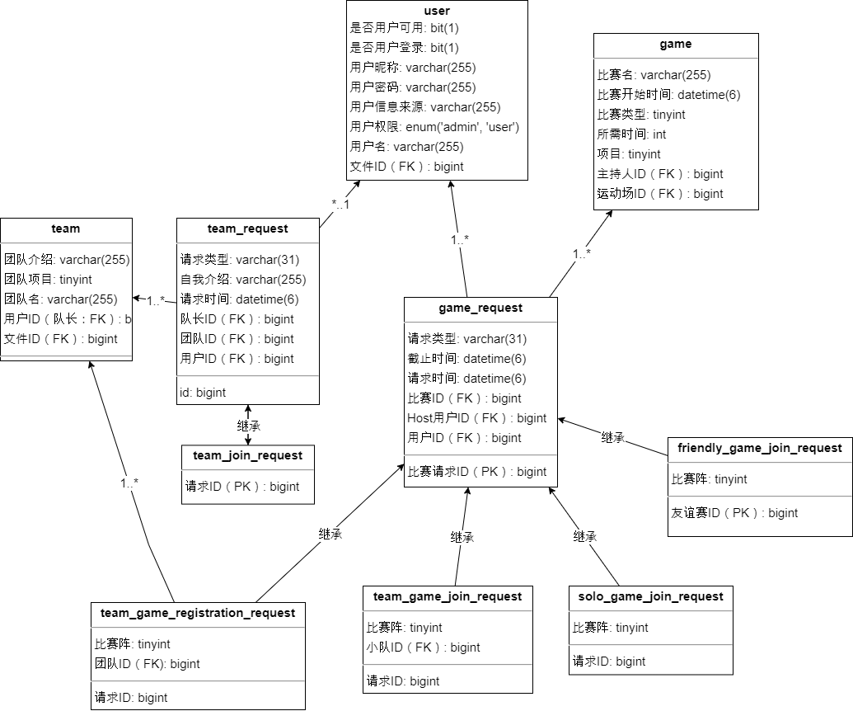

图3-25 请求实体关系图

表3-12 比赛请求表

|  |  |  |  |
| --- | --- | --- | --- |
| 字段名称 | 类型 | 空否 | 说明 |

|  |  |  |  |
| --- | --- | --- | --- |
| id | bigint | 否 | 主键 |
| type | varchar | 否 |  |
| expired_time | datetime | 否 |  |
| request_time | datetime | 否 |  |
| game_id | bigint | 否 | 外键 |
| host_id | bigint | 否 | 外键 |
| user_id | bigint | 否 | 外键 |

表3-13 团队请求表

|  |  |  |  |
| --- | --- | --- | --- |
| 字段名称 | 类型 | 空否 | 说明 |

|  |  |  |  |
| --- | --- | --- | --- |
| id | bigint | 否 | 主键 |
| type | varchar | 否 |  |
| introduction | datetime | 否 |  |
| request_time | datetime | 否 |  |
| game_id | bigint | 否 | 外键 |
| host_id | bigint | 否 | 外键 |
| user_id | bigint | 否 | 外键 |

### 3.3.5 数据库总体设计

图3-26为整个数据库架构图，详细展示了一个基于Web技术的学校运动场管理系统的数据库设计。该设计涵盖了多个实体和关系，包括用户（User）、团队（Team）、运动场（Playground）、比赛（Game）等核心组件。每个实体都通过具体的属性来定义，显示了系统如何存储和关联数据。

在此数据库模型中，运用了多种关系型数据库的特性[19]，如外键（Foreign Key）关联和实体的主键（Primary Key）定义。例如，比赛结果（Game_Result）与运动场关联，团队与比赛通过队伍请求（Team_Request）相连。此外，系统支持复杂查询，如根据用户的参与查询比赛结果，或是团队的所有比赛记录。整个数据库设计旨在优化查询效率和数据完整性，确保系统运行的高效和稳定。

图3-26 运动场系统数据库关系图

# 第4章 学校运动场系统实现

本章详细阐述了学校运动场系统的实现，包括用户信息管理、运动场信息管理、比赛管理和团队管理等核心功能。用户信息管理功能允许用户查看和更新个人资料，参与比赛管理。运动场信息管理提供了查看和添加运动场的功能，使用户能够轻松获取运动场的详细信息。比赛管理功能则包括比赛的创建和结果记录，支持用户有效地组织和跟踪比赛活动。团队管理功能则涉及到团队的创建、查看和管理。

## 4.1 学校运动场用户信息管理功能实现

### 4.1.1 学校运动场用户信息功能实现

用户信息页面包含用户的昵称，个人头像照片和战绩，以及一个可以更新战绩的更新按钮。点击昵称更改按钮后，会弹出一个可以输入新昵称的输入框，点击确认后会进行重复检查，然后可以更改昵称。存在一个可以退出的按钮，还可以查看当前所属团队的完整列表。图4-1为用户页面。

图4-1 用户信息界面

### 4.1.2 学校运动场用户比赛管理功能实现

用户当前参与的比赛可以在比赛Menu中选择。所参与的比赛会展示该月的比赛，已经结束的比赛显示在左侧，尚未开始的比赛显示在右侧。显示比赛的名称、时间、比赛类型和比赛开始时间。图4-2所示用户参与的比赛界面。

图4-2用户参与的比赛界面

图4-3显示用户主办的比赛界面。尚未开始的比赛显示在上方，已经结束的比赛显示在下方。最初显示所有比赛，用户可以选择年份和月份，以查看当月主办的比赛。

图4-3 用户主办的比赛界面图

## 4.2 运动场信息管理功能实现

### 4.2.1 运动场查看功能实现

运动场信息页面可以根据项目选择查看学校所有运动场或按校区查看。选择项目后，图4-4所示可以在顶部看到该项目即将开始的比赛信息，以及该项目的运动场列表。在运动场列表中，可以看到运动场信息和即将开始的比赛数量。点击运动场即可进入运动场信息页面。图4-5为运动场信息列表界面。

图4-4即将开始的比赛界面图

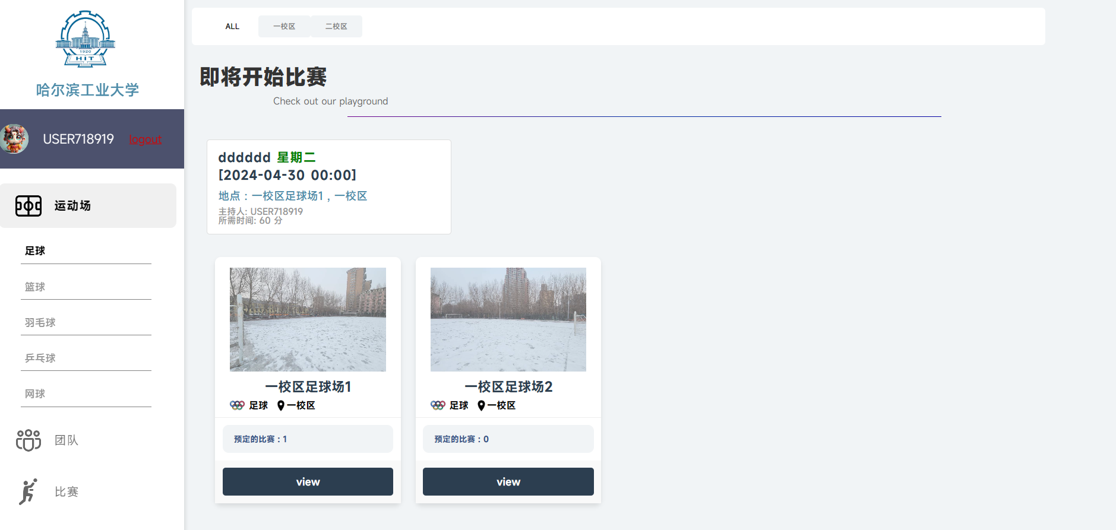

图4-5运动场信息界面图

### 4.2.2 运动场比赛查看功能实现

当点击运动场时，如下图4-6所示，显示运动场的头像以及当前进行中的比赛，未来将开始的比赛信息则显示在右侧。点击即将开始的比赛，可以看到参赛的选手和团队。

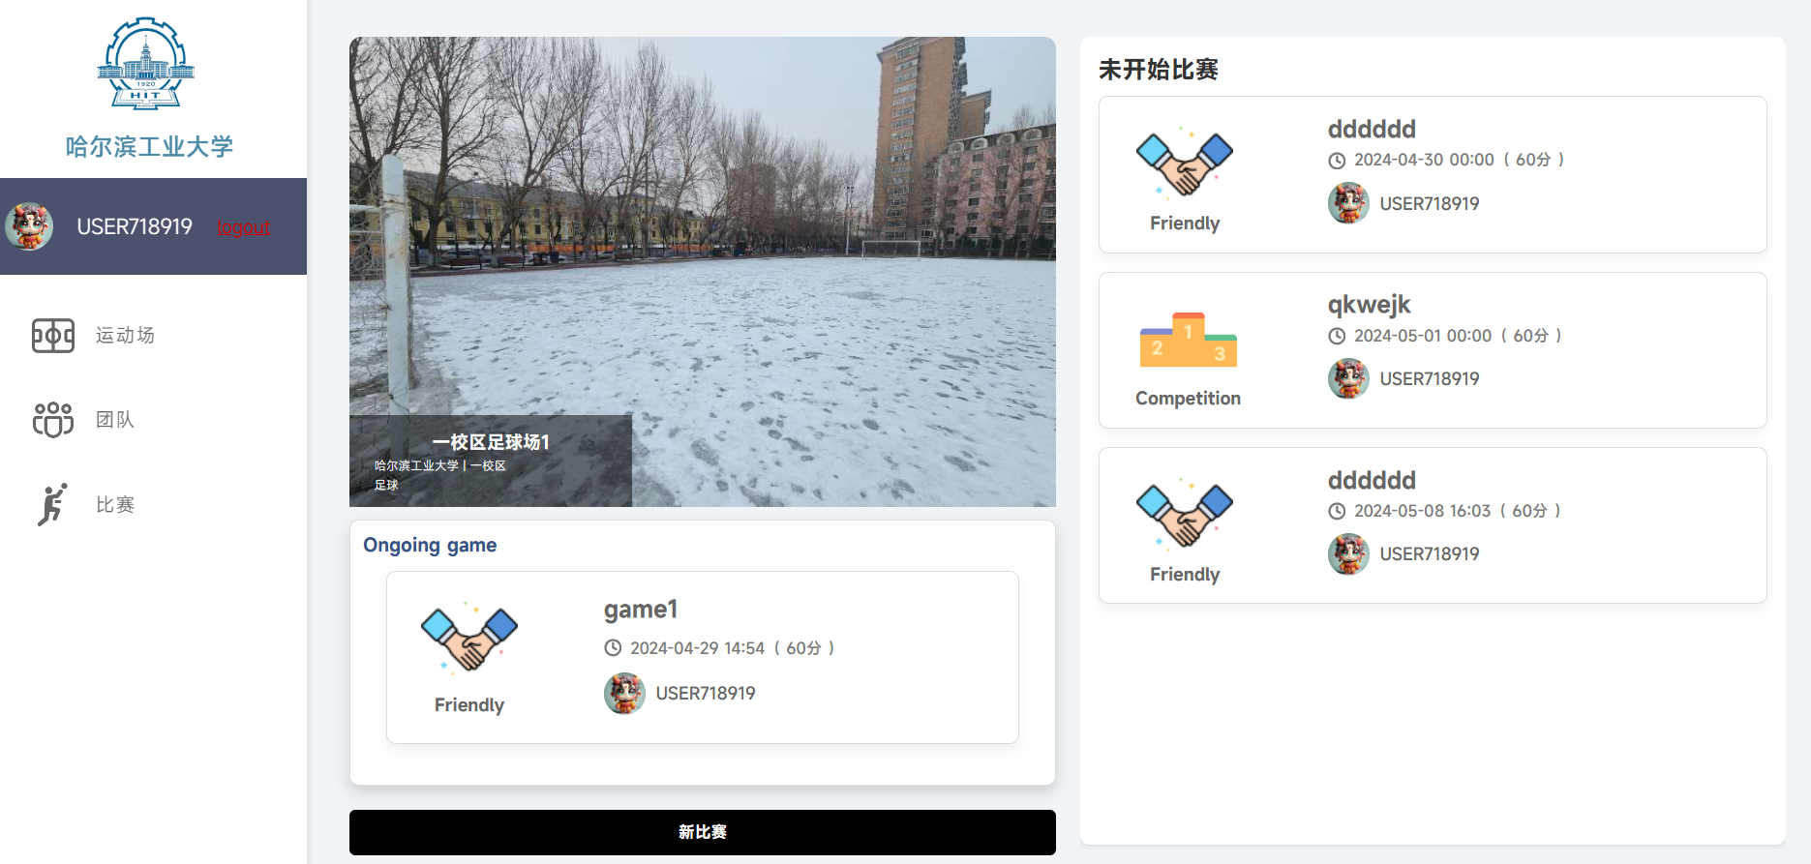

图4-6运动场内比赛列表

### 4.2.3 运动场添加功能实现

系统管理员可以添加要运营的运动场。在界面上选择运动场的头像，设置运动场的名称，然后选择项目后，可以添加运动场。图4-7所示添加学校运动场的界面。

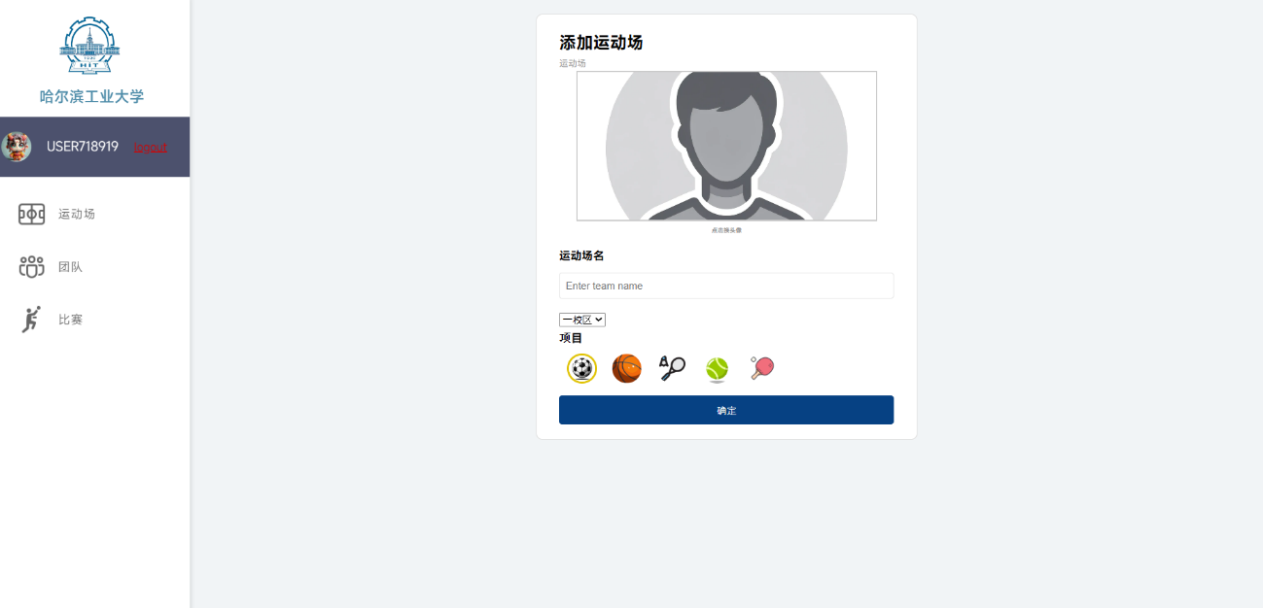

图4-7添加学校运动场界面

## 4.3 学校运动场比赛管理功能实现

### 4.3.1 学校运动场比赛创建功能实现

如图4-8所示，用户能够创建新的比赛。在创建过程中，用户需填写比赛名称，系统将自动根据所选体育场的项目设定比赛项目。用户点击设定比赛的开始时间，可以选择具体的年、月、日、时和分，系统不允许选择已过去的时间。选定日期后，系统会显示当天已经安排的比赛时间，用户需要避免时间上的重叠。确定比赛时间后，用户可以选择比赛类型，并完成比赛的创建。

图4-8创建比赛页面

图4-9 选择比赛时间页面

### 4.3.2 学校运动场比赛结果功能实现

主办比赛的用户可以查看自己主办的比赛。图4-10为用户主办的比赛。可以查看尚未开始的比赛和该月的过去比赛。对与尚未开始的比赛可以删除该比赛，对于已经结束的比赛可以输入结果。如图4-11所示，输入比分后提交。

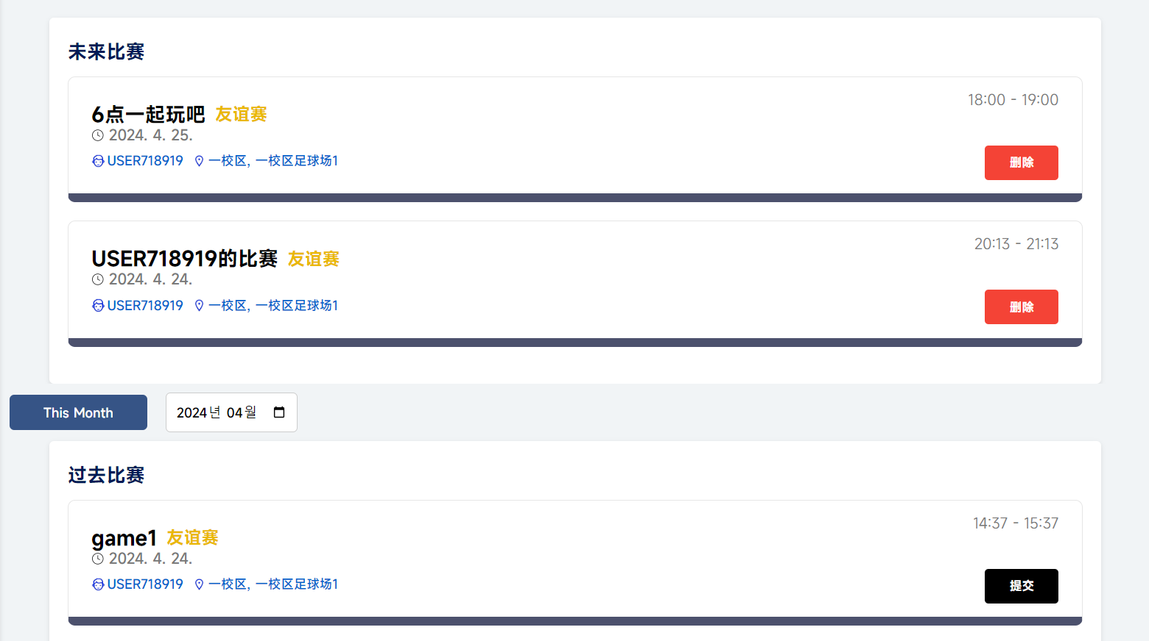

图4-10 用户主办的比赛页面

图4-11 输入比赛结果的页面

## 4.4 学校运动场团队管理功能实现

### 4.4.1 学校运动场团队创建功能实现

用户在创建团队的界面中可以建立自己的团队。首先，用户需要选择一个团队头像照片，接着输入团队名称并选择团队参与的运动项目，这三项是创建过程中必须完成的。最后，用户可以添加关于团队的简介。如图4-12所示为创建团队的页面。

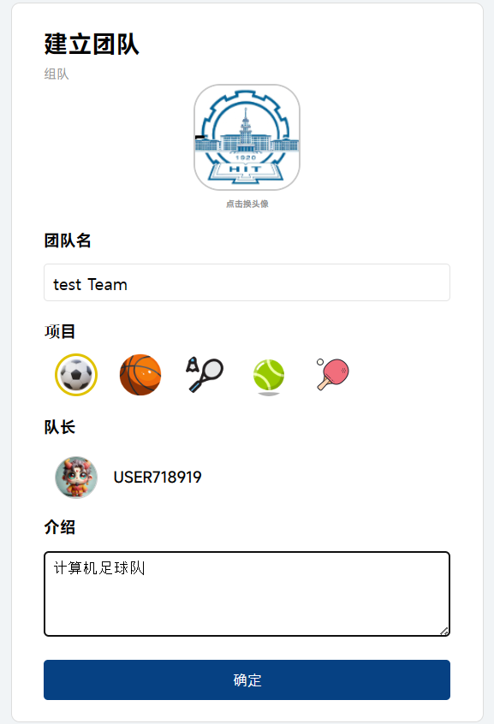

图4-12 创建团队页面

### 4.4.2 团队管理功能实现

如图4-13所示为团队信息与管理界面。在此界面中，可以看到团队的名称、头像、介绍以及团队成员名单。界面右侧设有一个功能按钮，其功能取决于用户的角色：如果是队长，可以选择删除团队；如果是队员，可以选择退出团队；如果还未加入任何团队，可以提交加入申请。

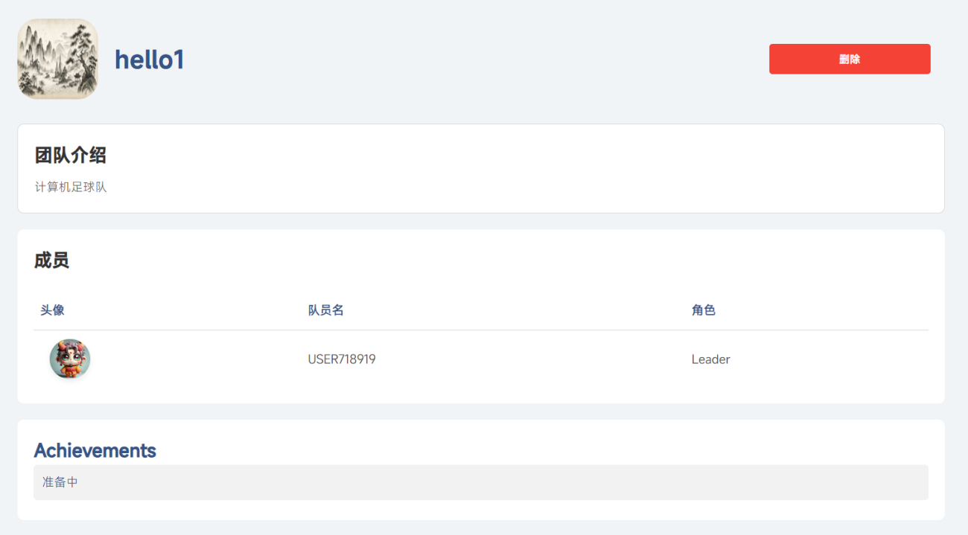

图4-13团队管理界面

### 4.4.3 学校运动场团队查看功能实现

图4-14所示团队列表界面。显示当前存在的团队列表。最初显示了所属学校的所有团队列表，点击每个项目的按钮，可以只显示属于该项目的团队。团队只展示头像和名称，点击即可进入该团队信息页面。

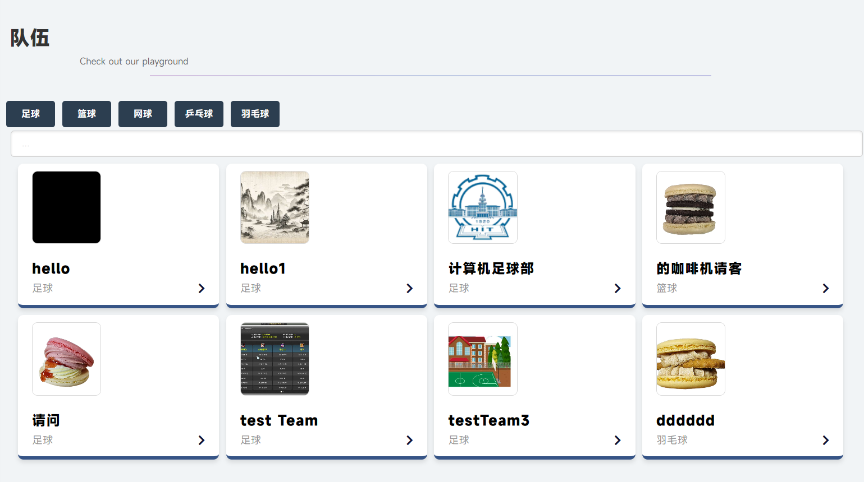

图4-14团队列表界面

## 4.5 请求管理功能实现

### 4.5.1 请求发送功能实现

各种请求分为友谊赛参与请求、竞争比赛参与请求和团队参与请求。友谊赛参与请求是用户想要参加友谊赛时可以通过点击按钮来发送的，由于友谊赛不涉及团队，因此只发送一次请求。图4-15所示友谊赛请求界面图。

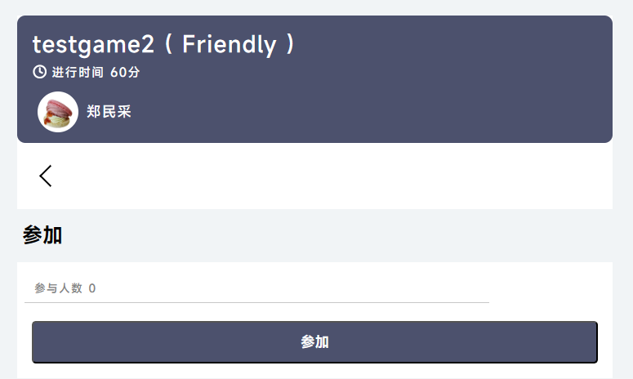

图4-15 友谊赛请求界面图

竞争比赛请求，参与者可以选择加入主队或客队。在该团队内，参与者既可以以个人参与，也可以创建自己的小团队发送请求，或者如果已有小团队存在，团队成员可以向该小团队发送加入请求。竞技比赛的请求由比赛主办方管理。图4-16所示竞争赛请求界面图。

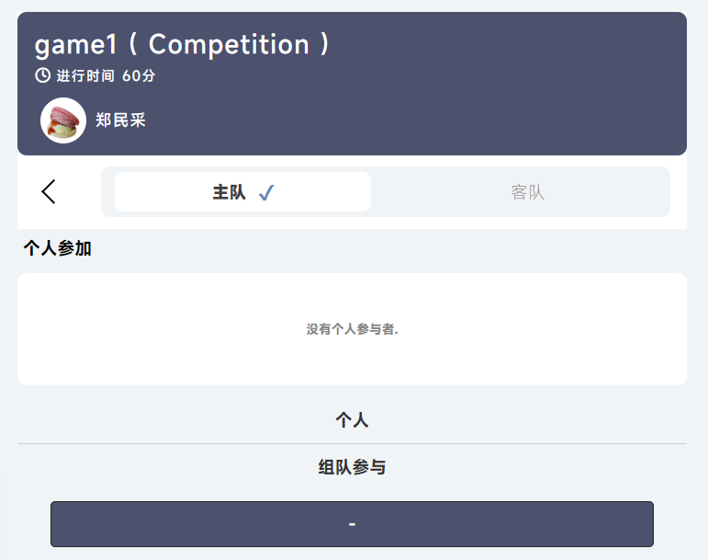

图4-16 竞争赛请求界面图

团队参与请求可以在相应的团队页面发出。发送团队参与请求时，可以附带一份不超过30个字符的个人简介。图4-17所示团队参与请求界面图。

图形用户界面

图4-17 团队参与请求界面图

### 4.5.2 请求查看功能实现

比赛主办方可以查看所有关于比赛的请求，每个请求包括比赛名称、请求者的个人资料信息、请求发送时间以及比赛类型。比赛主办方可以选择接受这些请求或拒绝并删除请求。图4-18所示比赛请求查看界面图。团队请求包括团队的名称、请求者的信息、请求时间以及请求者的个人简介。图4-19 所示团队参与请求查看界面图。

图4-18 比赛请求查看界面图

图4-19 团队参与请求查看界面图

# 第5章 学校运动场系统测试

## 5.1 系统性能测试

在本节中，将介绍使用开源性能测试工具JMeter进行的网络和应用性能测试过程。测量性能并生成详尽的测试报告。

### 5.1.1 测试环境

服务器配置见表5-1所示。

表 5-1 服务器配置

|  |  |
| --- | --- |
| 名称 | 环境 |
| 操作系统 | Window 10 |
| CPU | Intel i-7 1165G |
| 内存 | 16GB |
| 硬盘 | 512GB |

### 5.1.2 性能测试

JMeter[18]是一款开源的性能测试工具，专门用于进行网络及应用性能测试。其支持多种协议，如HTTP、FTP、JDBC等，可模拟各种请求，分析结果并生成详细报告。每个测试会测量发送HTTP并发请求到收到响应所平均时间。测试会测量在1秒内由1000个线程发送每个请求时的平均响应时间。每个测试进行4次，总共发送了4000个请求。

图5-2并发测试配置

以下是系统主要功能的GET或POST请求的响应时间测量。

1. **运动场和比赛信息页面**

如图5-3所示，该图表记录了HTTP请求在性能测试中的关键数据。在进行了总计4000次的请求测试后，记录显示最快响应时间为3毫秒，最慢响应时间为931毫秒，而平均响应时间则为96毫秒。此外，响应时间的标准差为153.65，说明响应时间的变异较大。在这次测试中，错误率为0%，显示了系统的稳定性。系统的吞吐率达到每秒323.8次请求，接收速率为每秒162.21KB，发送速率为每秒125.53KB，平均每个响应的数据量为513.0字节。



图5-3 运动场信息和比赛信息页面测试结果图

1. **团队列表页面**

图5-4所示，最短时间为30ms，最长时间为3311ms，平均时间为1389ms。



图5-4 团队列表页面测试结果图

1. **用户主办的比赛页面**

图5-5所示，最短时间为21ms，最长时间为2525ms，平均时间为1025ms。



图5-5 用户主办的比赛页面测试结果图

1. **主页面**

图5-6所示，最短时间为26ms，最长时间为3234ms，平均时间为1528ms。



图5-6 主页面测试结果图

1. **运动场列表页面**

图5-7所示，最短时间为23ms, 最长时间为2947ms，平均时间为1313ms。



图5-7 运动场列表页面测试结果图

1. **排行榜页面**

图5-8所示，最短时间为20ms, 最长时间为2775ms，平均时间为1004ms。



图5-8 排行榜页面测试结果图

测试中1000次并发请求的平均响应时间约为1秒。起初响应时间超过2秒，因为在验证JWT Token的过程中，需要从数据库中查询用户信息。识别到这个问题后，我们将用户信息直接存储在JWT Token中，而不是查询数据库，这带来了显著的时间缩短。超过2000次的并行请求时，平均响应时间再次超过2秒，因此发现有必要进一步优化数据库访问过程的时间。

# 结论

在系统设计与实现方面，采取了模块化的开发策略，将系统分为多个独立但协作的模块。这些模块包括用户管理、场地管理、比赛管理和安全管理等，每个模块负责处理特定的功能需求。这种设计使得系统具有高度的灵活性和可扩展性，便于未来的功能添加和系统升级。

在前端，通过Vue.js实现，能够自适应各种屏幕尺寸和设备。Vue.js的组件化特性极大地提高了前端代码的重用性和维护性。同时，利用Vue Router进行页面路由管理，实现了单页面应用（SPA）的流畅体验。

在后端开发中，通过采用Spring Boot框架，我们能够简化企业级应用的开发流程。Spring Boot通过依赖注入和面向对象的编程技术，有效减少了应用组件之间的耦合，从而增强了代码的模块化和可维护性。同时，利用Spring Data JPA，我们简化了数据访问层的实现，自动化数据库的交互过程，不仅提升了开发效率，也降低了错误发生的风险。

安全方面，系统集成了JWT和OAuth2，实现了基于Token的身份验证和授权。通过OAuth2，系统支持第三方登录，增强了用户的便捷性和系统的开放性。所有的数据传输都采用HTTPS协议，确保了传输过程中的数据安全。

数据库设计方面，采用了关系型数据库管理系统，并对数据模型进行了规范化设计，以支持系统的高效运行和扩展。

系统实现部分包括用户信息管理、运动场信息管理、比赛管理等功能模块的详细实现过程。 此外，确保了系统的易用性。整个系统的开发和实现过程充分体现了现代Web技术的强大功能和高效性。

总之，通过这些设计和实现策略，本研究成功地构建了一个高效、安全且用户友好的学校运动场管理系统，满足了现代教育机构对体育设施管理的需求。

# 参考文献

［1］ A. Shahi, A. Barge, A. Butala and S. Patil, "Rest API based Web Interface for Blogging Application," 2023 International Conference on Sustainable Computing and Smart Systems (ICSCSS)*,* Coimbatore, India, 2023, pp. 673-677, doi: 10.1109/ICSCSS57650.2023.10169662.

［2］A. Soni and V. Ranga, "API Features Individualizing of Web Services: REST and SOAP", Int. J. of Innovative Technol. and Exploring Eng., vol. 8, no. 9S, pp. 664-671, 2019.

［3］ M. Melnichuk, Yu. Kornienko and O. Boytsova, "Web-Service. Restful Architecture", Automat. Technological and Business Process, vol. 10, no. 1, 2018.

［4］ J. Bradley, N. Sakimura and M. B. Jones, "JSON Web Token (JWT)", [online] Available: <https://tools.ietf.org/html/rfc7519>.

［5］S. I. Adam, J. H. Moedjahedy and J. Maramis, "RESTful Web Service Implementation on Unklab Information System Using JSON Web Token (JWT)," 2020 2nd International Conference on Cybernetics and Intelligent System (ICORIS), Manado, Indonesia, 2020, pp. 1-6, doi: 10.1109/ICORIS50180.2020.9320801.

［6］ S. Chen, Z. Mao, Y. -M. Wang and M. Zhang, "Pretty-Bad-Proxy: An Overlooked Adversary in Browsers' HTTPS Deployments," 2009 30th IEEE Symposium on Security and Privacy, Oakland, CA, USA, 2009, pp. 347-359, doi: 10.1109/SP.2009.12.

［7］ 欧黎源,邱会中,白亚茹.基于JPA的数据持久化模型设计与实现[J].计算机工程,2009,35(20):76-77+80.

[ 8 ] A. P. Aldya, A. Rahmatulloh and M. N. Arifin, "Stateless Authentication with JSON Web Tokens using RSA-512 Algorithm", Jurnal INFOTEL, vol. 11, no. 2, pp. 36-42, Jun. 2019.

[ 9 ] 范展源,罗福强.JWT认证技术及其在WEB中的应用[J].数字技术与应用,2016(02):114.DOI:10.19695/j.cnki.cn12-1369.2016.02.087.

[10] 刘金秀, 陈怡华, 谷长乐. 基于 Nginx 的高可用 Web 系统的架构研究与设计[J]. 现代信息科技, 2019(11):94-97.

[11] You, Evan. Vue.js. Vue.js Developers. https://vuejs.org/.

[12] 张向征. 设计模式在Web系统开发中的应用研究[D].兰州大学,2006.

[13] [Riaan Nel](https://dzone.com/users/1139859/rfnel.html). "Design Patterns: The Strategy and Factory Patterns." (n.d.). DZone. Retrieved from [Design Patterns: The Strategy and Factory Patterns - DZone](https://dzone.com/articles/design-patterns-the-strategy-and-factory-patterns)

[14] Efficient Backend Development with Spring Boot: A Comprehensive Overview. (n.d.). International Journal for Research in Applied Science & Engineering Technology (IJRASET). Retrieved from [www.ijraset.com](http://www.ijraset.com)

[15] Lee, Y.-H. (2019). Study on Security Enhancement of Android Applications Using Spring Security and OAuth 2.0. Journal of Information Security, 25(3), 67-78. DOI: 10.2345/6789012345

[16] Controller Advice. Retrieved from [Controller Advice :: Spring Framework](https://docs.spring.io/spring-framework/reference/web/webflux/controller/ann-advice.html).

[17] Javatpoint. (n.d.). JPA Introduction. Retrieved from https://www.javatpoint.com/jpa-introduction

[18] Apache Software Foundation. (2024). JMeter Documentation. Retrieved from https://jmeter.apache.org/usermanual/index.html

[19] Harrington, J. L. (n.d.). Relational Database Design and Implementation (4th ed.). O'Reilly Media. Retrieved from https://www.oreilly.com

[20] Gamma, E., Helm, R., Johnson, R., & Vlissides, J. (1994). Design Patterns: Elements of Reusable Object-Oriented Software. Addison-Wesley.

# 哈尔滨工业大学学位论文原创性声明和使用权限

学位论文原创性声明

本人郑重声明：此处所提交的学位论文《基于Springboot面向对象设计的学校运动场系统设计与实现》，是本人在导师指导下，在哈尔滨工业大学攻读学位期间独立进行研究工作所取得的成果，且学位论文中除已标注引用文献的部分外不包含他人完成或已发表的研究成果。对本学位论文的研究工作做出重要贡献的个人和集体，均已在文中以明确方式注明。

作者签名： 日期： 年 月 日

学位论文使用权限

学位论文是研究生在哈尔滨工业大学攻读学位期间完成的成果，知识产权归属哈尔滨工业大学。学位论文的使用权限如下：

（1）学校可以采用影印、缩印或其他复制手段保存研究生上交的学位论文，并向国家图书馆报送学位论文；（2）学校可以将学位论文部分或全部内容编入有关数据库进行检索和提供相应阅览服务；（3）研究生毕业后发表与此学位论文研究成果相关的学术论文和其他成果时，应征得导师同意，且第一署名单位为哈尔滨工业大学。

保密论文在保密期内遵守有关保密规定，解密后适用于此使用权限规定。

本人知悉学位论文的使用权限，并将遵守有关规定。

作者签名： 日期： 年 月 日

导师签名： 日期： 年 月 日

# 致 谢

衷心感谢导师骆功宁教授对本人的精心指导。即使在我因事故突然休学的情况下，教授您仍然长时间地给予我指导，细心地指导我关于多篇论文的事宜，对此表示衷心的感谢。

感谢朱占仕老师，在我对论文方向感到困惑时，您帮我正确把握了多种方向，并帮助我更好地完成写作，对此表示感谢